DIGESTION DE LOS LIPIDOS
Dieta
(alimentos animal y vegetal) Día: 1-2g/kg de peso corporal
90% de TAG
10% de fosfolípidos , colesterol, esteres de colesterol, ácidos grasos libres y vitaminas liposolubles (A,K,E,D)
↓
Boca (Comienza la digestión de los TAG)
Lipasa lingual o salival (se estimula por la presencia del bolo y por estimulación parasimpática)
↓ Hidrólisis a un pH de 2
Estómago
Lipasa gástrica
↓ Recién Nacido:
Luz intestinal no tiene lipasa gástrica, los TAG son
Se mezclan los TAG con la bilis y el peristaltismo los hidrolizados por la lipasa lingual y láctea.
emulsiona. (lipasa presente en la leche materna)
Luego actúa la lipasa pancreática sobre la emulsión
que es activada por la colipasa pancreática
Al ponerle en contacto con la interfase lípido-agua
↓
Actúa hidrolizando los ácidos grasos de los TAG
↓
Monoacilglicéridos y ácidos grasos libres
(son almacenados o empleados como fuente de energía )

TRANSPORTE Y ALMACENAMIENTO DE LA GRASA EN RESPUESTA A LA ALIMENTACIÓN.
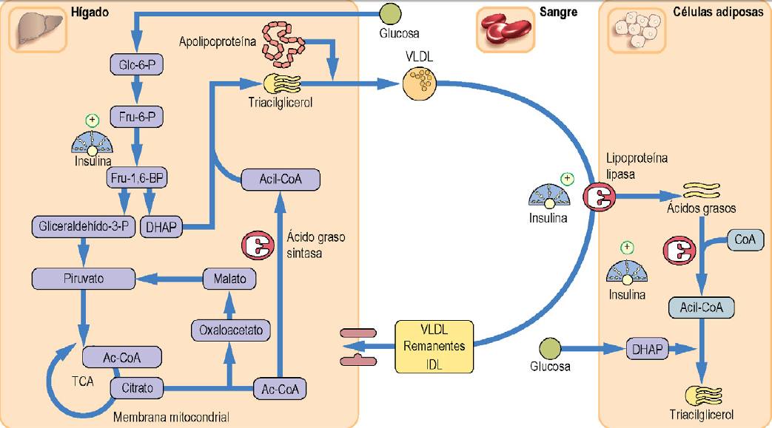
Una comida estimula la secreción de insulina y la insulina dirige el metabolismo de grasas hacia la síntesis y el almacenamiento. La insulina estimula la glucólisis en el hígado, aumentando por tanto la producción de piruvato. Además activa el complejo piruvato deshidrogenasa (por desfosforilación de la enzima) y por ello promueve la síntesis de acetil-CoA a partir de piruvato. Esto estimula el ciclo Krebs y genera citrato. A su vez, el citrato estimula la acetil-CoA carboxilasa, aumentando la velocidad de biosíntesis de ácidos grasos.
DHAP: dihidroxiacetona fosfato; Fru-1,6-BP: fructosa-1,6 bifosfato; Glc-6-P: glucosa-6-fosfato; IDL: lipoproteína de densidad intermedia; ATC: ciclo de los ácidos tricarboxílicos; VLDL: lipoproteínas de muy baja densidad.
Los ácidos grasos derivados de la síntesis endógena o de la dieta se almacenan y se transportan como triacilgliceroles (triglicéridos)
En el hígado y en el tejido adiposo, los triacilgliceroles se producen por una vía en la que interviene el ácido fosfatídico como intermediario. Sin embargo, el glicerol-3-P tiene un origen diferente en ambos tejidos: en el hígado, el propio glicerol es precursor de ácido fosfatídico, pero en el tejido adiposo (debido a la falta de expresión de la glicerol cinasa), la fuente indirecta de glicerol es la glucosa, siendo el metabolito glucolítico dihidroxiacetona fosfato su precursor inmediato. Así, el almacenamiento de los ácidos grasos en el tejido adiposo sólo puede tener lugar cuando se activa la glucólisis, es decir en estado alimentado.
Los triacilgliceroles producidos en el retículo endoplásmico liso del hígado no se almacenan allí, pero se asocian, junto con el colesterol, los fosfolípidos y las apolipoproteínas (también sintetizadas en el retículo endoplásmico) para su exportación con el fin de formar las lipoproteínas de muy baja densidad (VLDL).
A continuación, las VLDL se procesan en el aparato de Golgi y se liberan al torrente sanguíneo para ser captadas por otros tejidos.
En el torrente sanguíneo, las VLDL están sometidas a la acción de la lipoproteína lipasa (LPL). Esta enzima está unida a las glucoproteínas de la membrana basal de las células endoteliales de los capilares y es activa sobre las VLDL y los quilomicrones.
Estos últimos se originan en el intestino después de la ingesta de alimentos. La naturaleza de esta enzima es diferente según el tejido: la isoenzima muscular tiene una Km muy baja para el sustrato y por ello permite el uso de ácidos grasos para la transducción de energía desde las VLDL, incluso a concentraciones muy bajas. Sin embargo, en el adipocito la isoenzima tiene un valor de Km elevado para el sustrato, y por ello sólo está activo para la captación de ácidos grasos por el tejido adiposo cuando las concentraciones de VLDL o quilomicrones son elevadas.
Cuando se ha proporcionado alimento al organismo, cuando el tejido adiposo capta activamente ácidos grasos de las lipoproteínas almacenándolos como triacilgliceroles, los adipocitos sintetizan la enzima LPL (lipoprotein lipasa ) y la segregan a los capilares del tejido adiposo.
Este aumento de la síntesis y secreción de LPL es estimulado por la alta proporción insulina/glucagón que tiene lugar al ingerir alimentos. El aumento de la concentración de insulina también estimula la captación de glucosa por el tejido adiposo y promueve la glucólisis. Esto tiene el efecto neto de producir cantidades crecientes de glicerol y facilita la síntesis de triacilgliceroles dentro del adipocito.
La insulina es una hormona importante en relación con la síntesis y almacenamiento de ácidos grasos. Favorece la captación de glucosa tanto en el hígado como en el tejido adiposo.
En el hígado, aumenta la concentración de fructosa-2,6- bifosfato y estimula la glucólisis, aumentando así la producción de piruvato. Al estimular la desfosforilación del complejo piruvato deshidrogenasa y activando con ello esta enzima, la insulina promueve la producción de acetil-CoA, estimulando así el ciclo de Krebs y aumentando las concentraciones de citrato, que a su vez, a través de la estimulación de la acetil-CoA carboxilasa, aumentan la velocidad de síntesis de ácidos grasos (v. también cap. 21).
REGULACIÓN DE LOS DEPÓSITOS DE GRASA CORPORAL TOTAL
El tejido adiposo es un órgano endocrino activo
Se sabe desde hace mucho tiempo que el aumento de la ingesta de energía sin un aumento adecuado del gasto energético se asocia con obesidad, que se caracteriza por aumento de la adiposidad, en términos tanto de número de adipocitos como de su contenido en grasa. Está claro que el tejido adiposo, lejos de ser una reserva inerte de almacenamiento, es hormonalmente activo. Las hormonas como la leptina, la adiponectina y la resistina (conocidas como adipocinas), los factores de crecimiento como el factor de crecimiento del endotelio vascular y las citosinas proinflamatorias (como el factor de necrosis tumoral a [TNF-a] y la interleucina 6 [IL-6]), son todas producidas por los adipocitos).
La cantidad de leptina presente en la sangre es proporcional al contenido de grasa corporal
La principal molécula que lleva la información relativa a los almacenes de grasa es la leptina. Las concentraciones de leptina indican el contenido de tejido adiposo. La leptina atraviesa la barrera hematoencefálica, reduce el apetito y aumenta el gasto energético.
Los animales con deficiencia de leptina son obesos y letárgicos, y la administración de leptina a estos animales revierte esas características.
Sin embargo, la mayoría de individuos obesos tienen concentraciones elevadas de leptina, sin que ello limite su peso. Estos pacientes parecen ser resistentes al efecto de la leptina sobre el sistema nervioso central y la administración adicional de leptina no resuelve las características clínicas y metabólicas de la obesidad.

